**业务操作指引**

**20048 中标证明通知书**

## 一、业务概述

利用外国政府贷款或国际金融组织贷款建设的项目，招标机构须在招标完毕并待中标企业签订的供货合同生效后，向其所在地主管税务机关申请办理《中标证明通知书》。

《中标证明通知书》是中标企业主管税务机关对中标企业销售中标机电产品申请退（免）税业务的审核内容之一。

## 二、办理流程

纳税人通过新电子税局人工发起，填报《中标证明通知书》并提交主管税务机关。系统自动向税务机关申报受理岗推送任务提醒，税务人员按规定受理、审核、复审和发放中标证明通知书。

## 三、功能路径

1.我要办税-证明开具-中标证明通知书。

2.通过首页搜索栏输入关键字查找出的“中标证明通知书”进入。

## 四、操作步骤

1.登录新电子税局后，点击【我要办税】-【证明开具】找到【开具出口退（免）税证明】部分，点击该模块下【中标证明通知书】进入功能菜单。

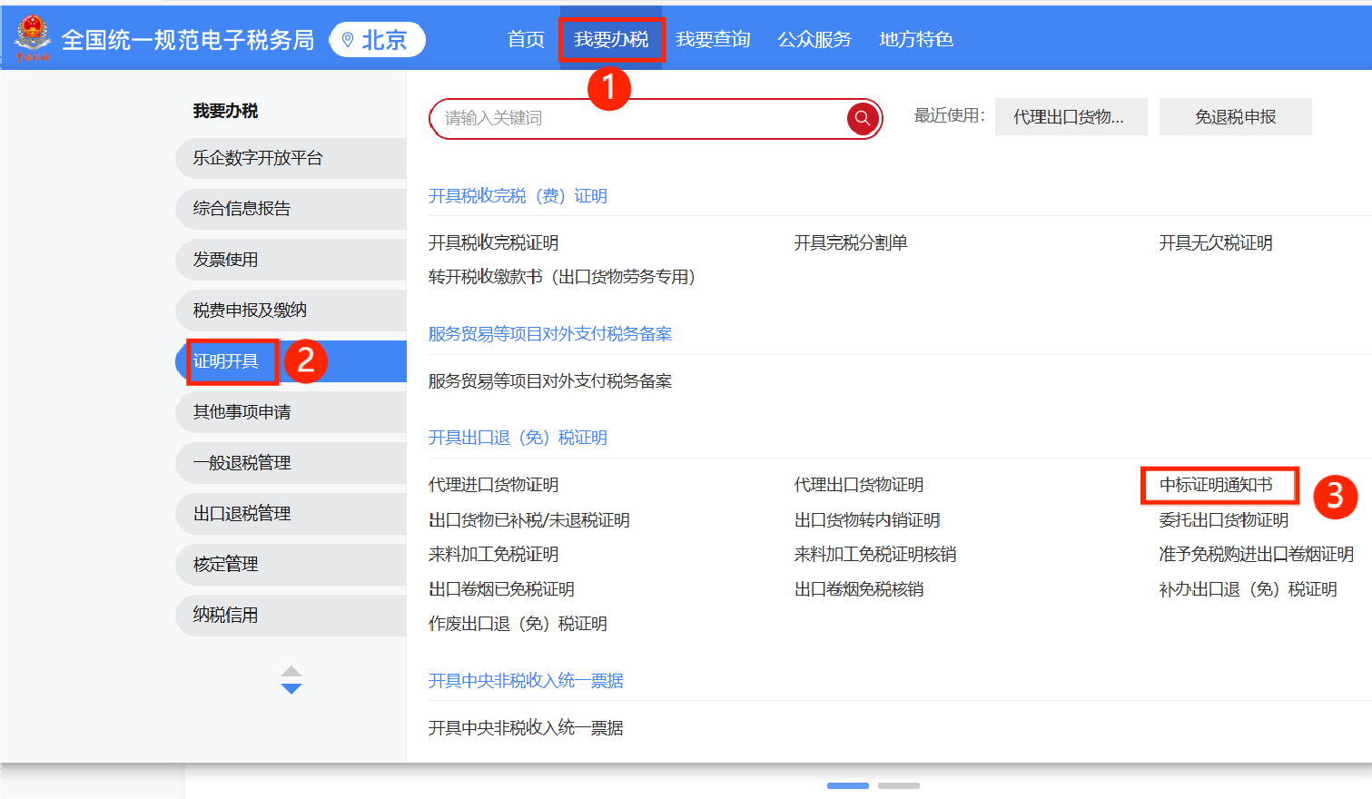

2.进入系统后，默认为【填写明细表】界面，列表中可显示已采集的明细数据，同时提供【新增】、【编辑】、【删除】、【序号重排】、【筛选】、【导出】和【小计】按钮。

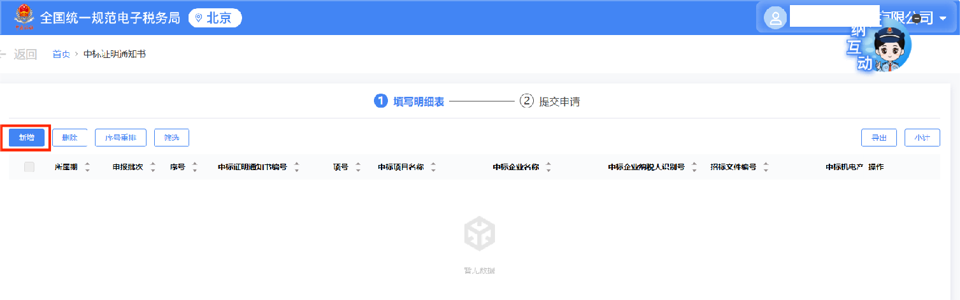

（1）点击【新增】按钮系统弹出“中标证明通知书采集”界面，此界面可采集明细数据：

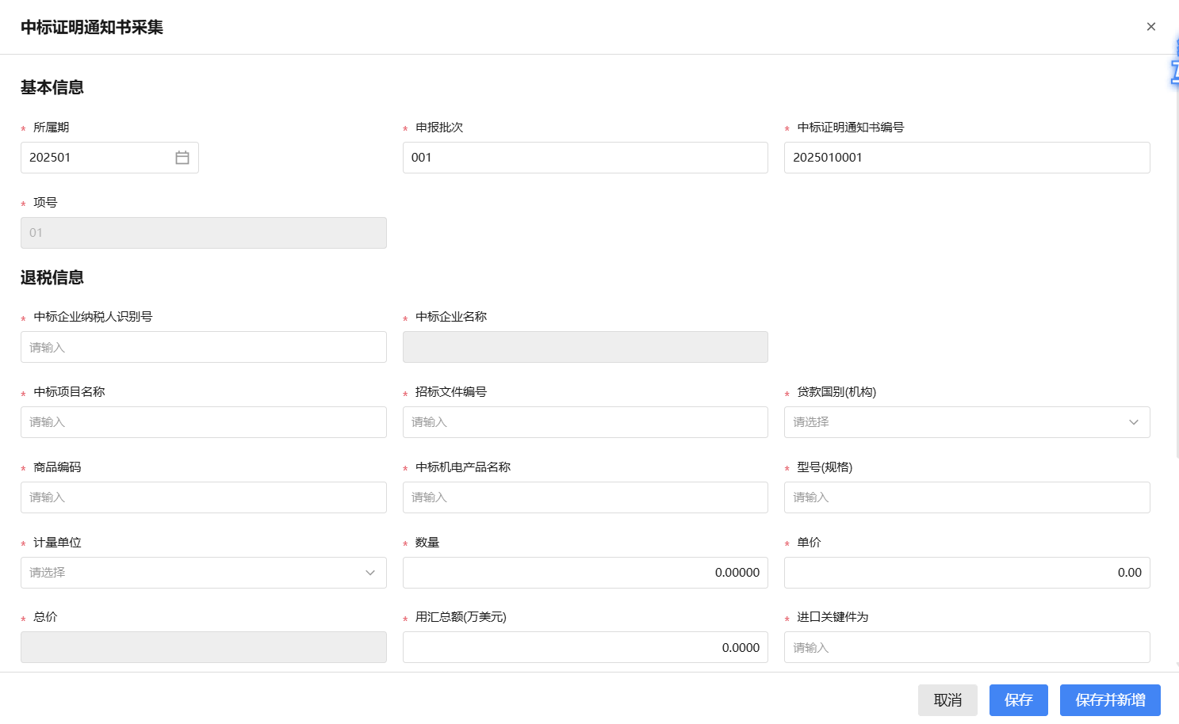

点击明细数据后方的【编辑】按钮，可弹出数据编辑界面，在此界面可进行数据编辑。

（2）勾选数据点击【删除】按钮，可将勾选数据进行删除：

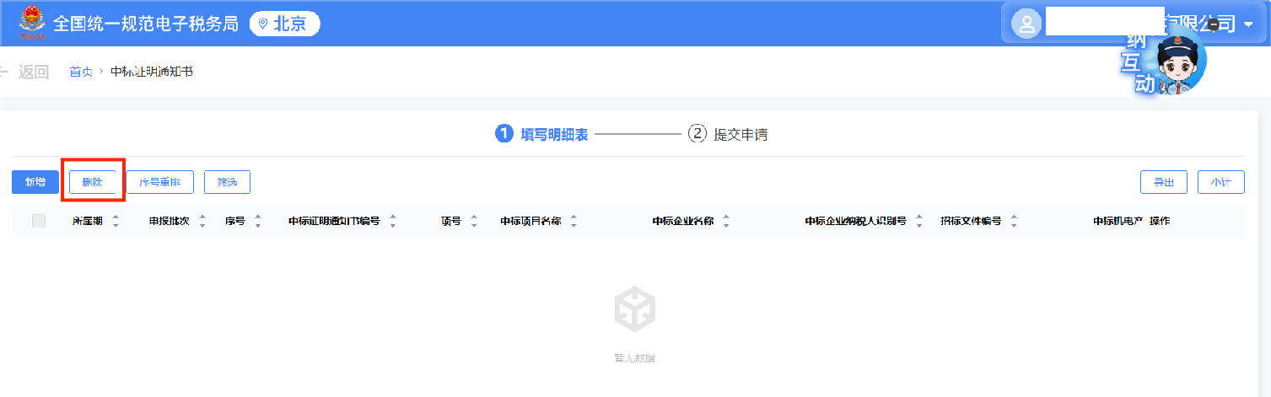

1. 勾选数据点击【序号重排】按钮，可填写所属期、申报批次，选择序号重新排序、序号重排依据顺序，对勾选数据进行重新排列。

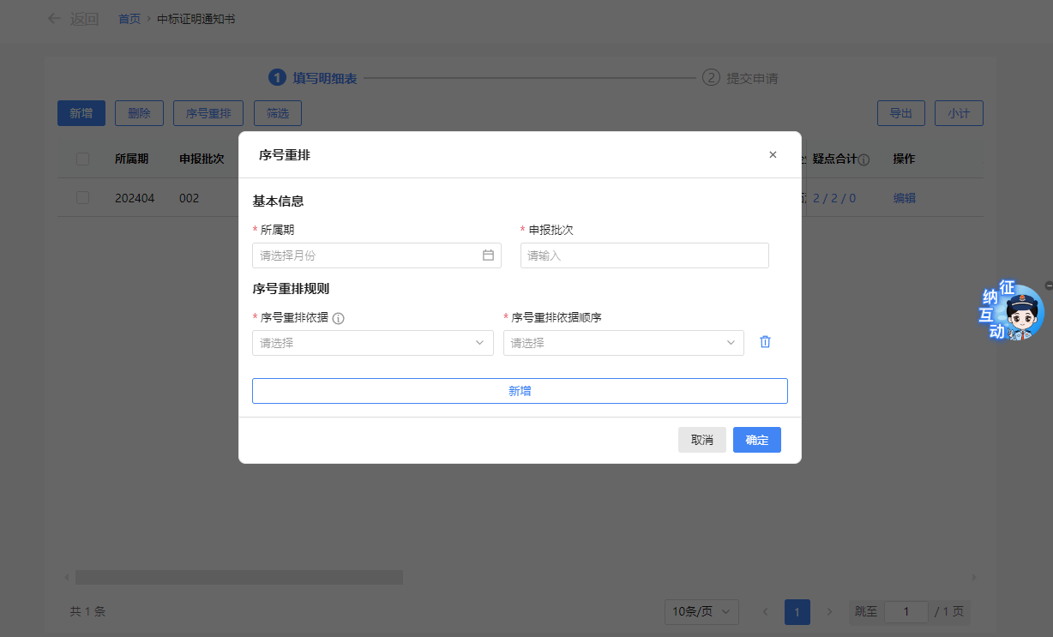

（4）勾选数据点击【筛选】按钮，可填写所属期、申报批次、中标设备名称、中标项目名称，对勾选数据进行筛选。

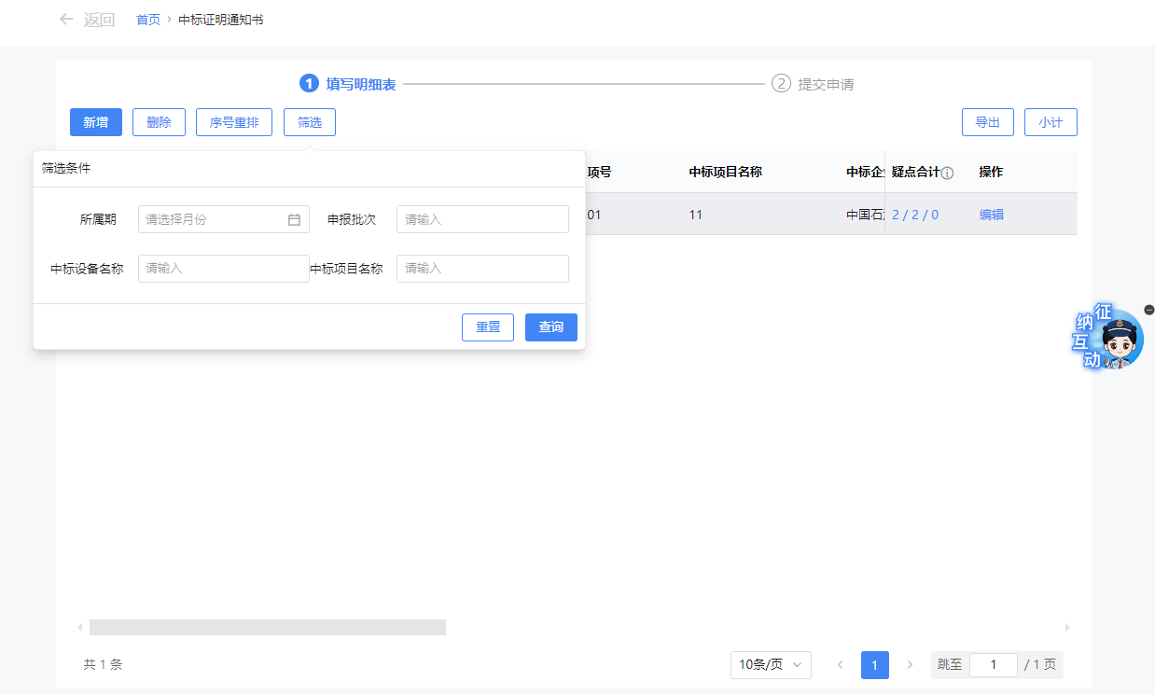

（5）勾选需要导出的明细信息，点击“导出”按钮。

（6）勾选需要小计的明细信息，点击“小计”按钮，弹出小计弹出框，展示小计结果。

3.点击【提交申请】，跳转到提交申请界面。列表中可显示已采集的明细数据，同时提供【上传资料】、【数据自检】、【打印报表下载】、【自检查询】、【提交】按钮。

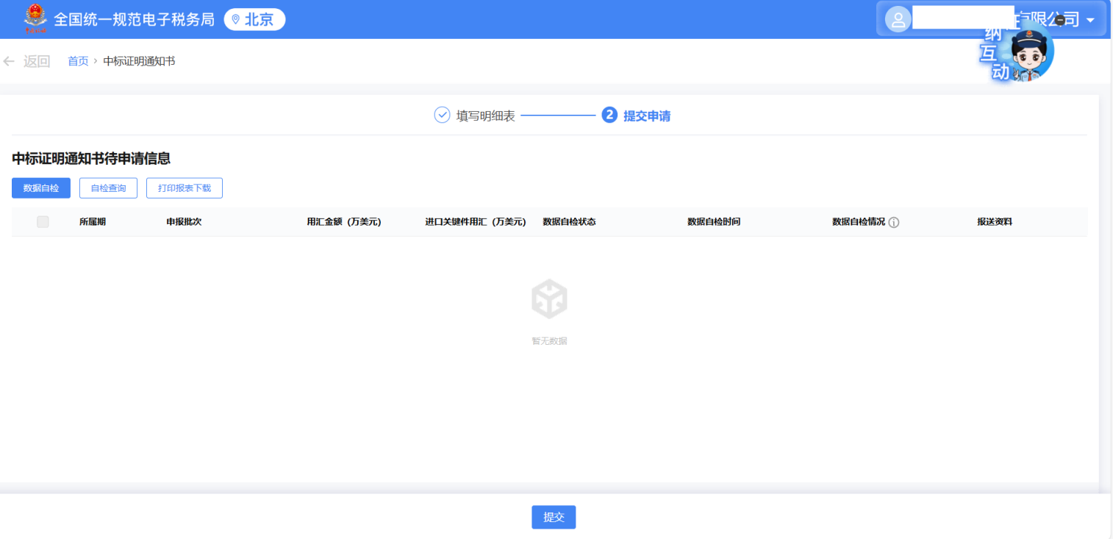

1. 点击【上传资料】按钮，弹出上传附列资料界面，可在界面中选择需上传的资料，点击【本地上传】进行上传。

（2）点击【数据自检】按钮，可将列表中数据进行数据自检。

（3）自检完毕后点击【自检查询】按钮，可查询当前明细数据中存在的疑点信息，点击疑点自检情况下的数字，可以查看疑点详情，数字分别代表疑点数量合计/错误类疑点数量/警告类疑点数量。疑点详情中支持【导出】操作，可将疑点信息导出至Excel。

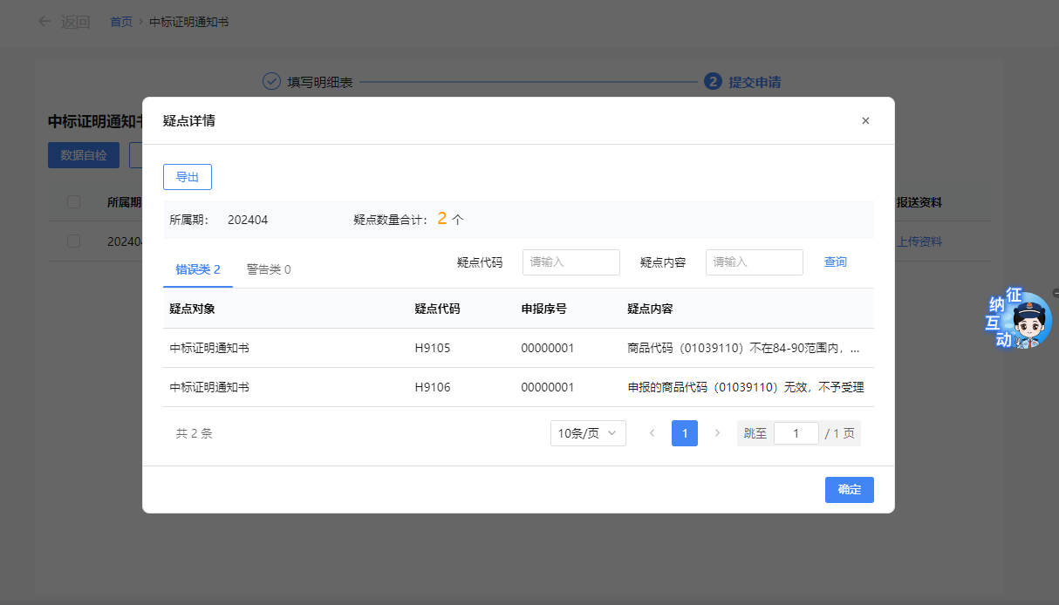

4.确认数据无问题后，可点击【提交】按钮，将数据提交至核心系统，提交成功后，跳转至提交成功界面。

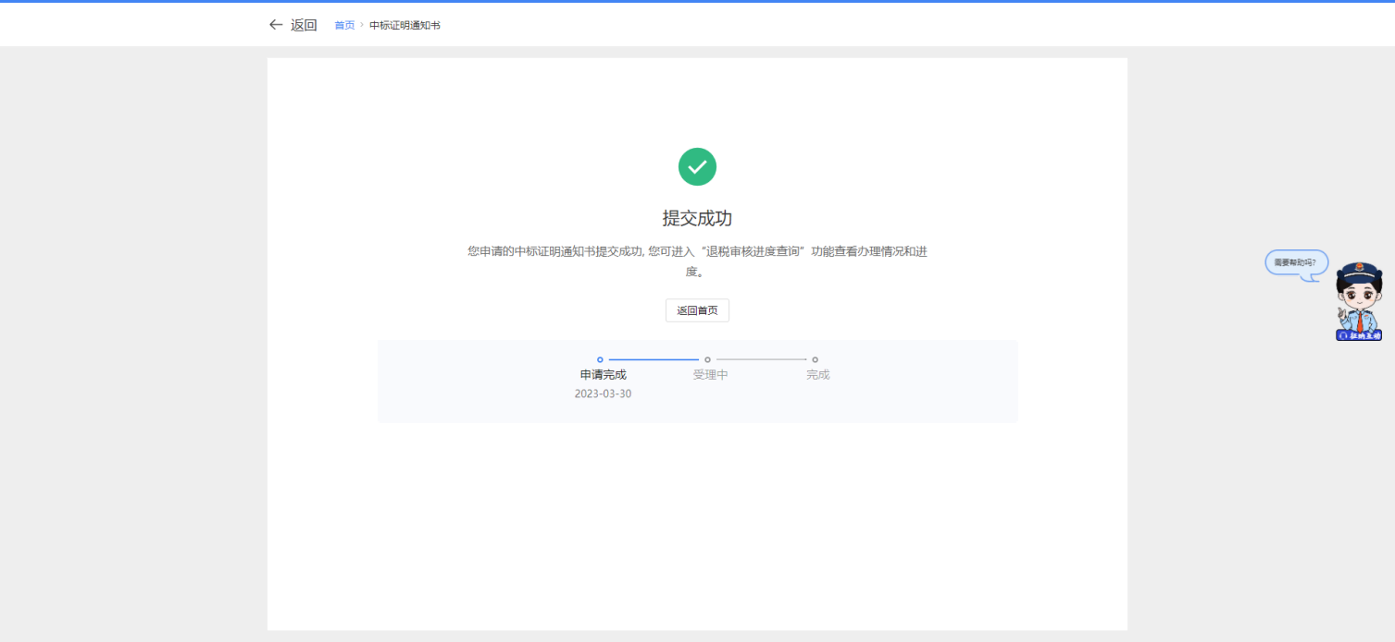

## 五、报送资料

**中标证明通知书资料清单**

|  |  |  |  |  |  |  |  |
| --- | --- | --- | --- | --- | --- | --- | --- |
| **序号** | **提交资料名称** | **必报** | **条件**  **报送** | **归档** | **查验** | **容缺报送** | **留存备查** |
| 1 | 中标项目不退税货物清单 | √ |  | √ |  |  |  |
| 2 | 《关于外国政府贷款备选项目的通知》或《关于××行（国际金融组织）贷款“××项目”转贷协议（或分贷协议、执行协议）》复印件（注明与原件一致） | √ |  | √ |  |  |  |
| 3 | 招标机构对分包合同出具的验证证明 |  | √ | √ |  |  |  |
| 4 | 招标机构对联合体协议出具的验证证明 |  | √ | √ |  |  |  |
| 5 | 税务机关要求提供的其他资料 |  | √ | √ |  |  |  |

## 六、注意事项

无。

## 七、常见问题

1.一般哪些纳税人办理中标证明通知业务？

答：利用外国政府贷款或国际金融组织贷款建设的项目，招标机构须在招标完毕并待中标企业签订的供货合同生效后，向其所在地主管税务机关申请办理《中标证明通知书》。